MÉXICO COLONIAL
SOLO SERVICIOS
08 DÍAS / 07 NOCHES
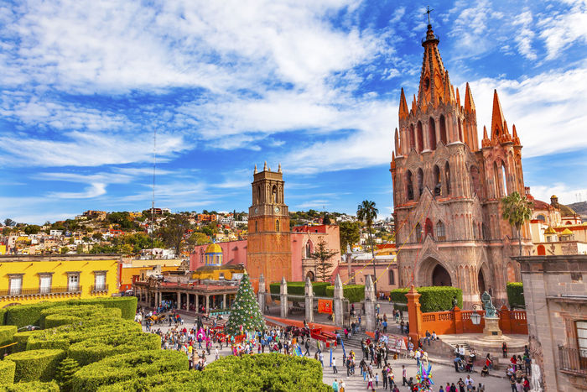

Programa incluye:

- Traslado aeropuerto / hotel / aeropuerto en servicio regular.
- 07 Noches de alojamiento.
- Desayunos Diarios.
- Tour Centro Histórico + Basílica de Guadalupe.
- Tour Panorámico: Querétaro y San Miguel de Allende.
- Tour Panorámico: Guanjuanato, Guadalajara.
- Visita a Tequila y Tlaquepaque.
- Tour Panorámico: Pátzcuaro, Morelia.

PRECIO POR PERSONA EN DOLARES AMERICA

HOTELES | Simple | Doble | Triple | Chld | VIGENCIA
TURISTA 3* | 1119 | 849 | 785 | 489 | 02ENE-20DIC
SUPERIOR 4* | 1335 | 989 | 909 | 510 | 02ENE-20DIC

NOTAS IMPORTANTES:

Referente al paquete:

- Para viajar según vigencia de cada hotel (Ver Cuadro)
- Salida: Todos los Domingos del año.
- Niño considerado hasta los 11 años.
- Tarifas sujetas a cambios sin previo aviso
- Para vuelos de madrugada aplica suplemento Consultar
- Tarifas válidas para pasajeros de turismo , no validad para grupos, incentivos ni corporativos
- Las cortesías, no son reembolsables y sujetas a modificación sin aviso previo.
- Tarifas no aplican para eventos importantes de la ciudad, congresos, fines de semana largo, Carnavales , Semana Santa ni feriados
- Tarifa no reembolsable, no endosable e intransferible.
- Las habitaciones triples en México, constan únicamente de dos camas matrimoniales. Esto implica que dos personas deben compartir la cama.

HOTELES PRE-VISTOS O SIMILARES

TURISTA | Hoteles
México | Regente 3*
San Miguel de Allende | Misión Molino 3*
Guadalajara | Casino Plaza 3*
Morelia | Misión Catedral 3*

SUPERIOR | Hoteles
México | Casa Blanca / Royal Reforma
San Miguel de Allende | La Casona
Guadalajara | Morales
Morelia | Virrey de Mendoza

ITINERARIO

DIA 1 PAIS de ORIGEN / CIUDAD de MEXICO
¡Bienvenidos a México! Nuestro trasladista les recibe en el aeropuerto y les deja registrados en el hotel de su elección. Alojamiento.

DIA 2 CIUDAD de MEXICO (Centro Histórico + Basílica de Guadalupe)
Desayuno americano. Comenzamos la visita por el Centro Histórico, Patrimonio Cultural de la Humanidad: Palacio Bellas Artes, Calle Madero, Zócalo, Palacio Presidencial (Murales Diego Rivera), Catedral, Plaza Santo Domingo, Plaza Tolsá, Alameda Central… Revivimos la historia de México en la PLAZA de las TRES CULTURAS. Finalizamos en la BASILICA De GUADALUPE, la Basílica más visitada de América Latina por fieles y peregrinaciones. Tarde libre. Posibilidad de visitar, opcionalmente, el Museo de Antropología. Alojamiento.

DIA 3 CIUDAD de MEXICO / QUERETARO / SAN MIGUEL de ALLENDE
Desayuno americano. A las 08:00 hrs. salida hacia QUERETARO, bella ciudad virreinal. Visita Panorámica: Acueducto, Mirador, Plaza de la Independencia (Palacio de Gobierno y Casa López de Ecala), Casa y Plaza de la Corregidora, Teatro de la República, Casa de la Marquesa, Templos de Sta. Clara y San Agustín, Casa de los Perros… Tiempo libre. Comida bienvenida de grupo. Continuación al pueblo-museo de SAN MIGUEL de ALLENDE. VISITA PANORAMICA de su armonioso centro histórico. Tiempo libre para deambular por sus calles, plazuelas, tiendas… Alojamiento.

DIA 4 SAN MIGUEL ALLENDE / GUANAJUATO /GUADALAJARA
Desayuno americano. Salida hacia GUANAJUATO, Patrimonio Cultural de la Humanidad. Visita Panorámica: Mirador, Monumento del Pípila, Alhóndiga de Granaditas, Mercado Hidalgo, Callejón del Beso, Universidad, Plaza del Baratillo, Jardín de la Unión, Teatro Juárez… Tiempo libre. A media tarde, continuación a GUADALAJARA, capital del mariachi y el tequila. Alojamiento.

DIA 5 GUADALAJARA (Tequila + Tlaquepaque)
Desayuno americano. Visita Panorámica de su Centro Histórico: Catedral, Rotonda de los Hombres Ilustres, Palacio de Gobierno (Murales de Orozco), Teatro Degollado, Mercado San Juan de Dios, Instituto Cultural Cabañas… Nos desplazamos hasta TEQUILA, Pueblo Mágico de México, donde conocemos el proceso del tequila en una Destilería. Almuerzo. Regresamos a TLAQUEPAQUE, bella población colonial que nos ofrece todo tipo de compras: artesanías, joyerías, muebles coloniales, vidrio soplado… así como la posibilidad de escuchar el mariachi en su típico Parián. Alojamiento.

DIA 6 GUADALAJARA / PATZCUARO / MORELIA
Desayuno americano. Salida hacia PATZCUARO, Pueblo Mágico de México, en el Estado de Michoacán. Tiempo libre. Por la tarde, Visita Panorámica: Basílica de Nuestra Señora de la Salud, Templo y Colegio de la Compañía de Jesús, el Sagrario, la Casa de los Once Patios, Andador de Madrigal de las Altas Torres... Sus típicas plazas de Vasco de Quiroga y Gertrudis Bocanegra, nos invitan a pasear entre escenas populares y gran variedad de artesanías. Alrededor de las 19:00 hrs. continuamos hacia MORELIA. Alojamiento.

DIA 7 MORELIA / CIUDAD de MEXICO
Desayuno americano. Visita Panorámica De Morelia, Patrimonio Cultural de la Humanidad: Plaza de Armas, Palacio de Gobierno, Jardín y Conservatorio de las Rosas, Palacio Clavijero, Mercado de Dulces, Acueducto, Fuente de las Tarascas, Callejón del Romance, Calzada… Tiempo libre. Comida despedida de grupo. Iniciamos el regreso a la CIUDAD de MEXICO. Alojamiento.

DIA 8 CIUDAD de MEXICO / PAIS de ORIGEN
Desayuno americano. Tiempo libre hasta la hora que le proporcionemos el traslado al Aeropuerto.

GENERALES:

- Tarifas 10% comisionables (descontando impuestos). $10 dólares de incentivo por pax.
- Tarifas NO son válidas para: Semana Santa, Fiestas Patrias, Navidad, Año Nuevo, grupos, fines de semana largos, días festivos en Perú y en destino, ferias, congresos y blackouts.
- Tarifas solo aplican para peruanos y residentes en el Perú. En caso no se cumplan el requisito, se podrá negar el embarque o se cobrara al pasajero un nuevo boleto de ida y vuelta con tarifa publicada y en la clase disponible el día del vuelo.
- No reembolsable, no endosable, ni transferible. No se permite cambios. Todos los tramos aéreos de estas ofertas tienen que ser reservados por DOMIREPS.
- Precios sujetos a variación sin previo aviso, tarifas pueden caducar en cualquier momento, inclusive en este instante por regulaciones del operador o línea aérea. Sujetas a modificación y disponibilidad al momento de efectuar la reserva. Consultar antes de solicitar reserva.
- Los traslados aplica para vuelos diurnos, no valido para vuelos fuera del horario establecido, para ello deberán aplicar tarifa especial o privado. Consultar.
- Tener en consideración que las habitaciones triples o cuádruples solo cuentan con dos camas. Habitaciones doble twin (dos camas) o doble matrimonial, estarán sujetas a disponibilidad hasta el momento de su check in en el Hotel.
- El pasajero se hace responsable de portar los documentos solicitados para realizar viaje (vouchers, boletos, entre otros) emitidos y entregados por el operador. Es indispensable contar con el pasaporte vigente con un mínimo de 6 meses posterior a la fecha de retorno.
- Domireps no se hace responsable por las acciones de seguridad y control de aeropuerto, por lo que se solicita presentar y contar con la documentación necesaria al momento del embarque y salida del aeropuerto. Visas, permisos notariales, entre otra documentación solicitada en migraciones para la realización de su viaje, son responsabilidad de los pasajeros.
- Domireps no se hace responsable por los tours o servicios adquiridos a través de un tercero inherente a nuestra empresa, tomados de manera adicional a los servicios emitidos por los asesores de nuestra empresa.
- Domireps no se hace responsable en caso de desastres naturales, paros u otro suceso ajeno a los correspondientes del servicio adquirido. El usuario no puede atribuirle responsabilidad por causas que estén fuera de su alcance. En tal sentido, no resulta responsable del perjuicio o retraso por circunstancia ajenas a su control (sean causas fortuitas, fuerza mayor, pérdida, accidentes o desastres naturales, además de la imprudencia o responsabilidad del propio pasajero). Tipo de cambio s/.3.50 soles.
- Tarifas, queues e impuestos aéreos sujetos a variación y regulación de la propia línea aérea hasta la emisión de los boletos.
- Precios y taxes actualizados al día 02 de Julio del 2019.

